управа района Щукино города Москвы
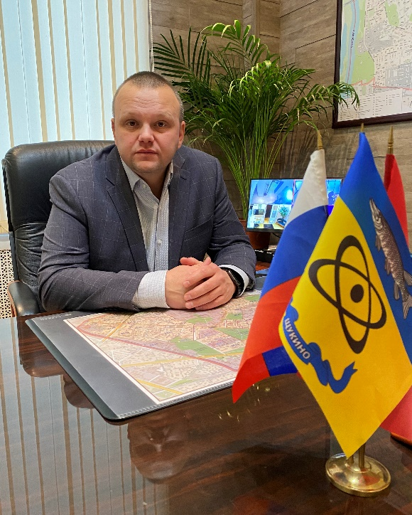
Сидоров Петр Анатольевич
Глава управы
8-499-194-36-51

Первый заместитель главы управы по вопросам ЖКХ, благоустройства и строительства
Первый заместитель главы управы по вопросам ЖКХ, благоустройства и строительства
8 499 194-10-76
Отдел по вопросам жилищно-коммунального хозяйства и благоустройства8 499 194-20-74

начальник отдела по вопросам жилищно-коммунального хозяйства и благоустройства
Гончарова Светлана Владимировна
8 499 194-04-91
главный специалист
Ванюшина Анна Сергеевна
8 499 194-76-01
Советник
Исакова Светлана Юрьевна
8-499-194-76-01
консультант
Силкина Маргарита Валерьевна
8-499-194-20-74
Советник
Степанова Светлана Петровна
8-499-194-20-74
Советник ГО ЧС
Большунов Денис Андреевич
8-499-197-30-20
Главный специалист
Локтионова Наталья Анатольевна
Сектор по вопросам строительства, имущественно-земельных отношений и транспорта8 499 740-60-58
Главный специалист
Зиновкин Дмитрий Дмитриевич
8-499-740-60-58
Консультант
Пешехонов Максим Николаевич
8-499-740-60-58

Заместитель главы управы по вопросам экономики, торговли и услуг
Заместитель главы управы по вопросам экономики, торговли и услуг
8 499 197-40-37
Сектор по вопросам торговли и услуг8-499-194-75-31; 8-499-194-15-45

Заведующий сектором по вопросам торговли и услуг
Сироткин Александр Александрович
8-499-194-75-31
Советник
Плеханова Елена Анатольевна
8-499-194-15-45
Консультант
Темиров Азамат Умарович
8-499-194-15-45
Отдел бухгалтерского учета, организации и проведения конкурсов и аукционов8 499 194-74-31

Начальник отдела - главный бухгалтер
Кузьмина Наталья Николаевна
8 499 194-74-31
Консультант
Адамова Екатерина Викторовна
8-499-197-28-46
Консультант
Трусова Елена Дмитриевна
8-499-194-74-31

Заместитель главы управы по работе с населением
Заместитель главы управы по работе с населением
8 499 194-75-63
Сектор по работе со служебной корреспонденцией, письмами граждан, организации приема населения и материально-технического обеспечения8-499-197-29-17

Заведующий сектором
Чверткова Наталья Владимировна
8 499 197-44-83
Консультант
Кондратьева Лариса Анатольевна
8-499-197-29-17
Отдел по взаимойдествию с населением8-499-197-73-79
Главный специалист
Никулина Елена Андреевна
8 499 197-28-71
Заместитель начальника отдела
Чередниченко Александр Александрович
8-499-197-30-59
Советник
Музалёва Лариса Николаевна
8-499-194-14-49
Главный специалист
Железнева Юлиана Евгеньевна
8-499-194-14-49
Консультант
Хугаев Таймураз Серапиевич
8-499-194-39-95
Ведущий специалист
Карташева Ксения Дмитриевна
8-499-194-39-95
Главный специалист
Малько Вячеслав Борисович
8-499-197-39-95

Начальник отдела по взаимодействию с населением
Герасимова Елена Григорьевна
8-499-194-73-79
Организационный отдел

Начальник организационного отдела
Машкова Юлия Владимировна
8 499 194-77-01
Советник организационного отдела
Иванова Лариса Викторовна
8-499-194-33-06
Главный специалист
Прокопьева Елена Сергеевна
8-499-194-33-06
Главный специалист
Дурдин Александр Борисович
Юридическая служба
Олейникова Светлана Александровна
8 499 197-30-69
Комиссия по делам несовершеннолетних
Ведущий специалист
Малько Юлия Борисовна
8-499-194-99-01
Главный специалист
Елдышева Елизавета Владимировна
8-499-194-99-01
Служба по обеспечению режима секретности и мобилизационной подготовки
Гуща Владимир Станиславович
8-499-194-33-12

